实验名称：模型机的总体设计-存储器设计

一、实验目的

熟练掌握存储器的设计

二、实验要求

某机器中，已知RAM区域的地址空间起始地址为2000H开始，地址空间为40K\*16位（用8K\*8位的RAM芯片构成）。ROM采用最后地址4K\*16位空间（用4K\*8位的ROM芯片构成）。CPU采用8086、地址锁存器采用8282，数据缓冲器采用8286，译码器采用74ALS138。进行设计并用网络标签法完成要求：

1、画出地址译码方案。

2、画出存储器与CPU等元件的连接图。

三、实习步骤

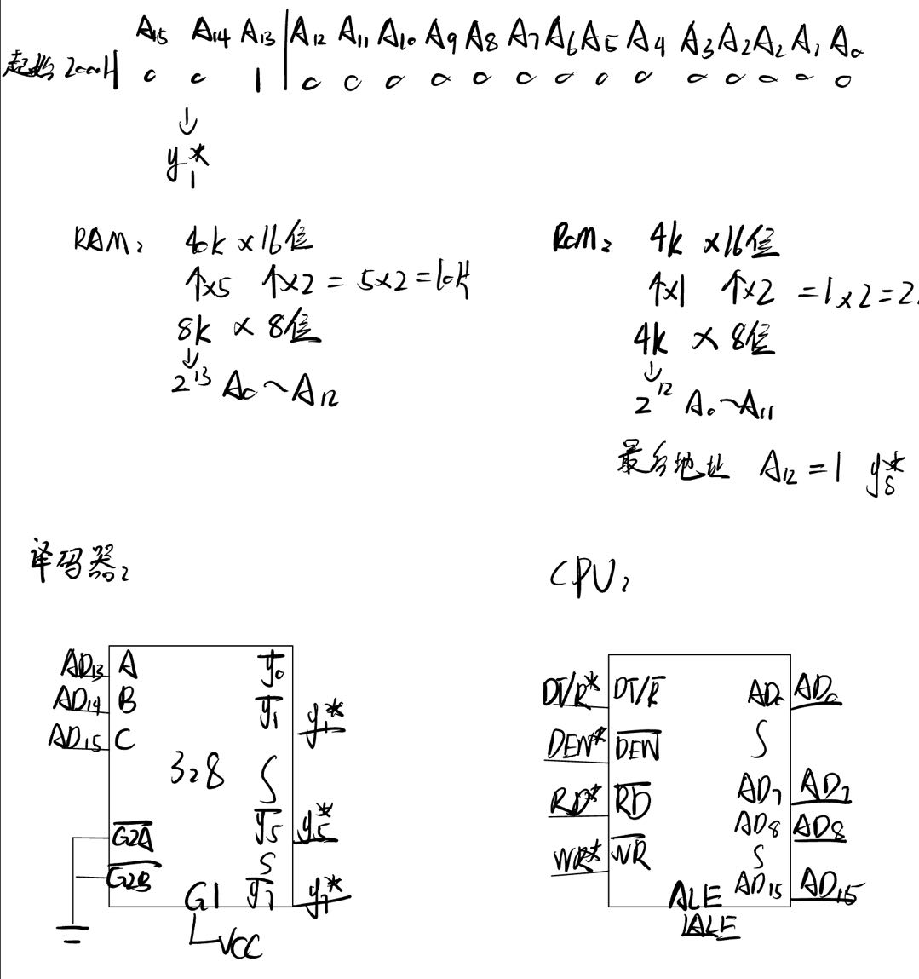

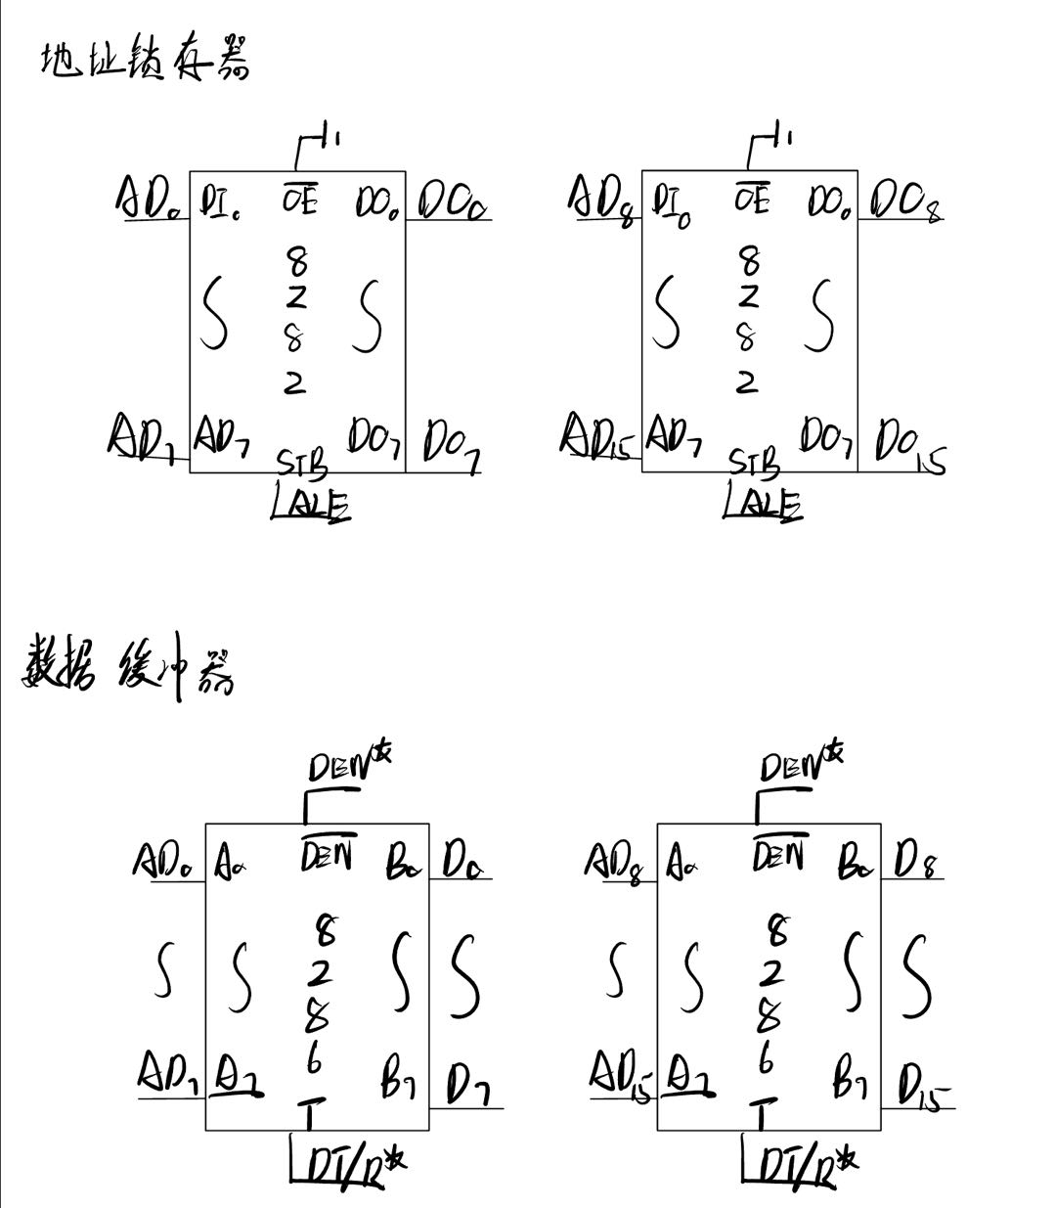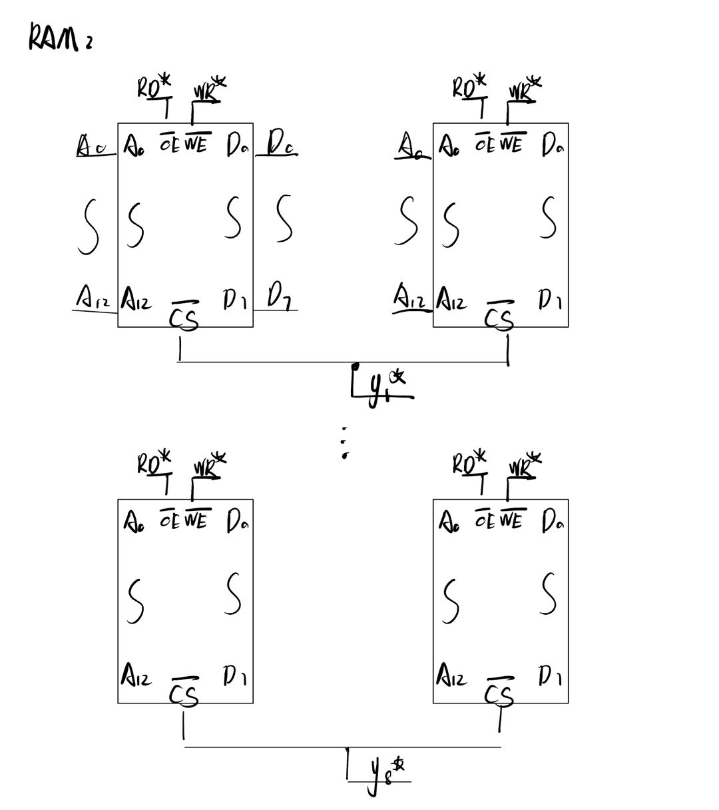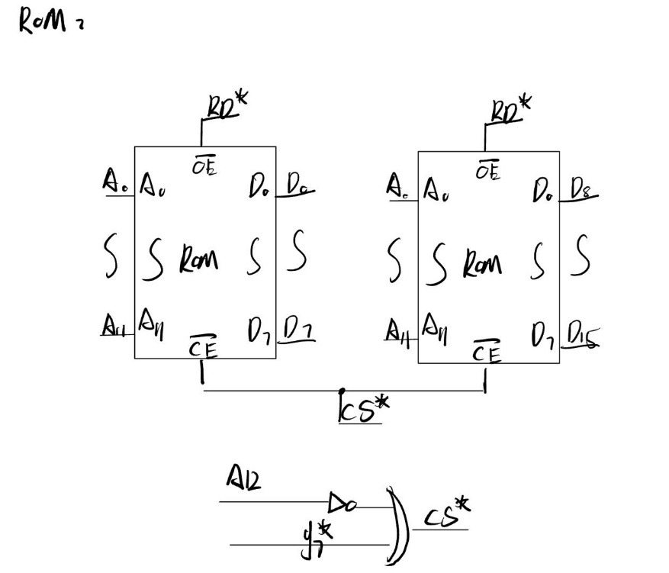

四、实验小结

通过此次试验，我学会了存储器的设计。完成了地址译码方案的设计和存储器与CPU等元件的连接图的设计。